- Корпоративная культура ДОЛ «Березка»

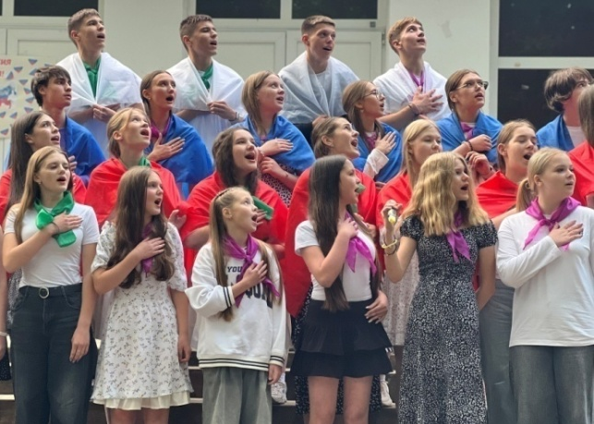
Детский лагерь — это уникальное пространство, где дети могут не только отдыхать, но и формировать важные жизненные ценности и эмоции. Важным аспектом лагерной жизни являются дружба и сотрудничество, которые закладывают основы для будущих отношений. Воспитатели играют роль наставников и друзей, поддерживая детей в преодолении трудностей и раскрытии их талантов. В неформальной обстановке лагеря дети учатся решать конфликты, работают в команде, обсуждают свои переживания и мечты у вечерних огней. Этот опыт создает яркие воспоминания, укрепляет связи и помогает формировать личные качества, такие как эмпатия и ответственность.
Все вместе дети и взрослые создают уникальную атмосферу, ценности, законы и традиции детского оздоровительного лагеря «Березка».
Миссия лагеря
Воспитание высоконравственной личности, разделяющей российские традиционные духовныеценности, обладающей актуальными знаниями умениями, способной реализовать свой потенциал в условиях современного общества, готовой к мирному созиданию и защите Родины.
Видение - создание комфортной психологической, пространственной среды и организация условий для творческого самовыражения способностей и талантов детей.
Лагерь «Березка» на протяжении четырех лет ,является координационным центром реализации федерального проекта «Движение Первых».Смены «Время Первых» уникальная возможность познакомится с ценностями Движения и лагеря.
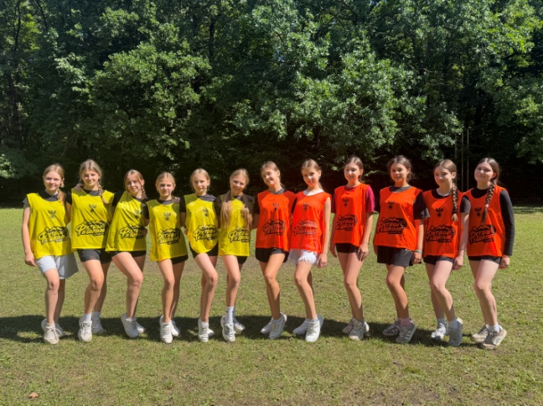
В этом году «Березка» стала площадкой для реализации Федерального проекта «Футбол в школе.Каникулы»
- Жизнь и достоинство.
- Патриотизм.
- Дружба.
- Добро и справедливость.
- Мечта.
- Созидательный труд.
- Взаимопомощь и взаимоуважение.
- Единство народов России.
- Историческая память.
- Служение Отечеству.
- Крепкая семья.
В лагере существуют свои законы, они нужны для того, чтобы:
- Соблюдать распорядок дня и не опаздывать.
- Строить дружбу в коллективе на взаимном доверии и общности интересов.
- Быть внимательным к потребностям, интересам и нуждам человека.
- Соблюдать честь коллектива.
- Строго соблюдать инструкции по технике безопасности.
Законы ДОЛ «Березка»
- Закон точного времени 0:0 (быть вовремя на всех мероприятиях проходимых на территории лагеря)
- Закон доброго отношения к людям (любой человек имеет право на уважение и защиту своих интересов)
- Закон зеленых насаждений (Надо защищать и беречь окружающую среду)
- Закон территории (без сопровождения взрослых территорию лагеря покидать нельзя)
- Не согласен — предлагай, предлагаешь — действуй (Если вам не нравится идея предложенная своим сверстником, не надо ее критиковать, а предложи свою более правильную и конструктивную идею, которая понравится всем)
- Закон поднятой руки (Если человек хочет высказать какую-нибудь мысль, он поднимает руку и ему дают право высказаться и его никто не должен перебивать).
Основные традиции и уникальность воспитательной деятельности в лагере «Березка» создавались не одно десятилетие
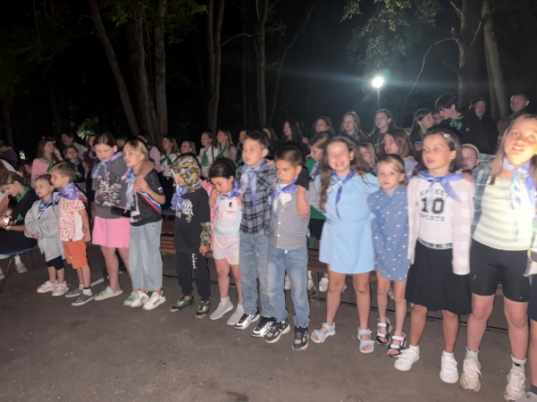
- Традиция - «Орлятский круг» на протяжении всей смены весь лагерь,после вечерних мероприятий собирается в один большой круг,под общелагерную песню.
- Традиция- «Уходя,оглянись» (каждый отряд в конце смены оставляет после себя проект,сделанный руками детей, остается на память лагерю)
- Традиция - «Добрые дела»(на протяжении каждой смены,отдыхающие делают добрые дела,по итогам которых,отряд набравший наибольшее количество добрых дел получает символ смены «Панду»).
- Традиция «Почетный житель»(По итогам каждой смены лучшие получают грамоту и памятный подарок)
- Традиция «Прощальный костер»(В каждой смене,перед закрытием на костровой площадке проходит «Прощальный костер»,дети оформляют отрядные места,подводятся итоги,каждый отряд получает свою номинацию).
- Традиция «Вечерний огонек»(Каждый вечер вы делитесь эмоциями, переживаниями со своим отрядом в большом кругу. Важно, говорить откровенно и честно, о себе, друзьях, делах на планете детства. Все, что вы говорите на огоньке, остается только между ребятами вашего отряда)
- Традиция новых традиций.(В каждой смене могут рождаться новые общелагерныеи отрядные традиции)
- Традиция «Капсула Времени» (Написание послания и задания отдыхающим следующего лета. На прощальном костре в конце каждой смены закладывается «Капсула времени». Честь заложить ее представляется самым почетным жителям «Березки»).
- Традиция «Книга истории отряда» (В книгу на протяжении смены ребята записывают ключевые события, самые яркие эмоции и воспоминания.Книга будет передаваться из смены в смену).
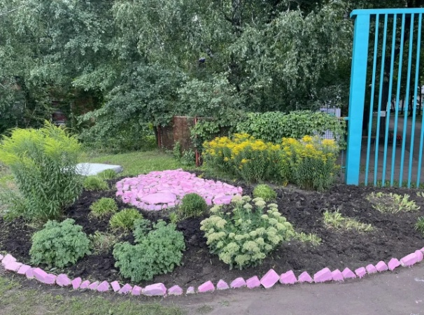
- Традиция «Выпускник» (В каждой смене есть дети-выпускники. Идея чествовать их на последней линейке, дарить памятные подарки стало доброй традицией).
- «1000 сердец» (Новая традиция, стартовала во второй смене 2024 года. Уезжая из лагеря, каждый отряд или лично находит камушек, который по своему оформляет и относит на место, где собираются тысячи сердец отдыхающих, тем самым ,оставляя свою частичку на память лагерю).

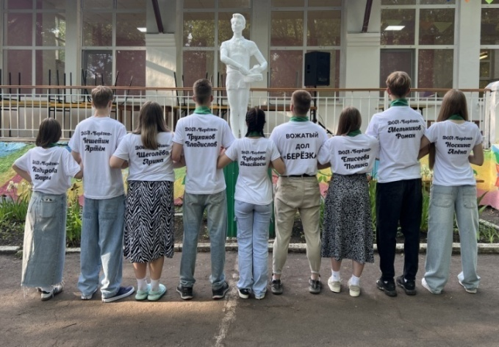
В отрядах прописаны права и обязанности детей.
Дети обязаны:
- Неукоснительно соблюдать режим.
- Бережно относиться к имуществу лагеря.
- Принимать активное участие во всех мероприятиях.
- Найти себе занятие по душе.
- Быть полезным и для других.
- Верить в себя и свои силы.
- Реализовать все свои способности и таланты.
- Не скучать
Дети имеют право:
- Иметь свою точку зрения и уметь ее отстоять.
- Разделить с вожатыми и педагогами ответственность за организацию жизни отряда.
- Иметь время для занятий по интересам.
- Обсуждать любые вопросы, связанные с жизнью отряда
- Фантазировать. Изобретать. Творить.
Бренд детского оздоровительного лагеря
Символом лагеря стала Берёза.
Берёза - это дерево начало жизни, берегиня,
символ весны, чистоты и света.
Берёза – Символ России!
На флаге нашего лагеря изображена Берёза.
Флаг поднимается в начале каждой смены вместе с флагомРоссийской Федерации.





Символ лагеря «Берёзка» изображается на путёвке
Березка изображается на стендах, плакатах.
Проводятся конкурсы рисунков на лучшее изображение Березы.
Народный праздник «Троица» - стал ключевым праздником в лагере.
На территории лагеря посажена Березовая аллея.

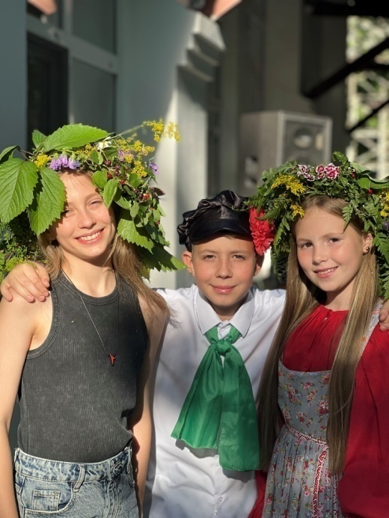
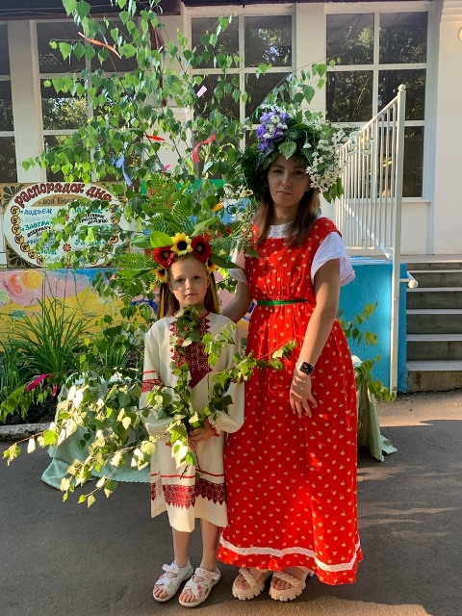

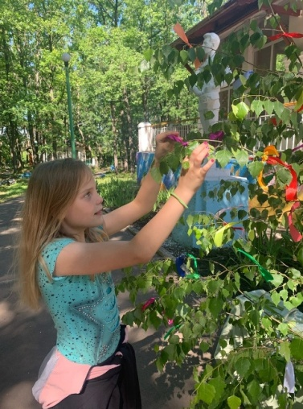

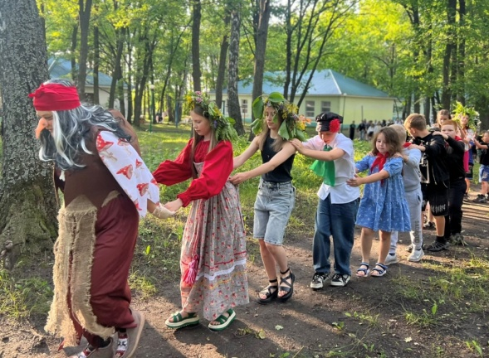
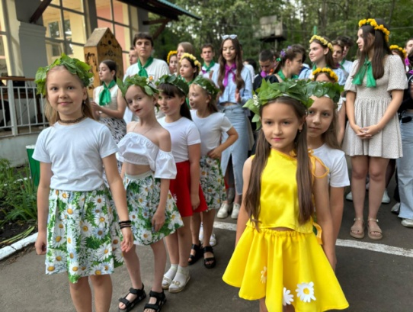

Зелёный галстук – высшая награда лагеря «Березка»
Зеленый цвет – цвет молодости, энергии, зарождения нового.
Завязанный узел символизирует соединение двух поколений: взрослых и детей.
Зелёный галстук получают самые преданные лагерю дети и взрослые.
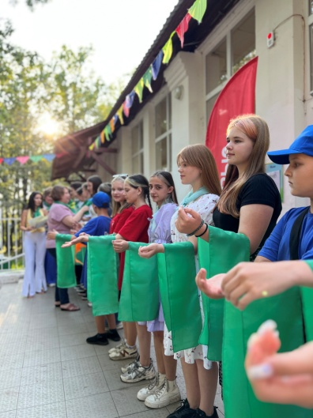
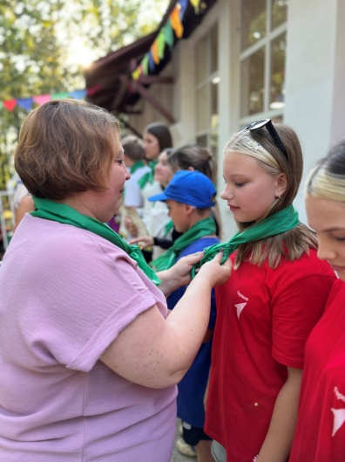

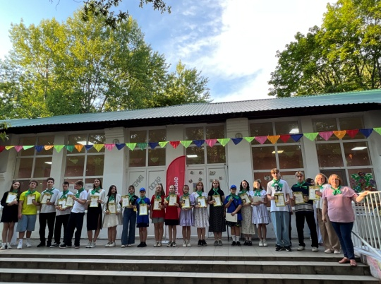

Панда- награда для лучшего отряда смены.
Панду получает лучший отряд, который в течении всей смены сделал больше всех добрых дел.

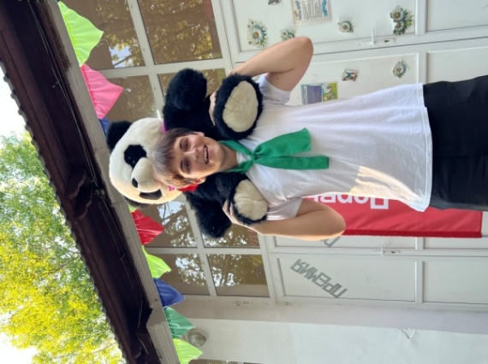
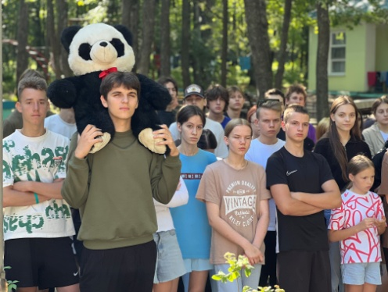
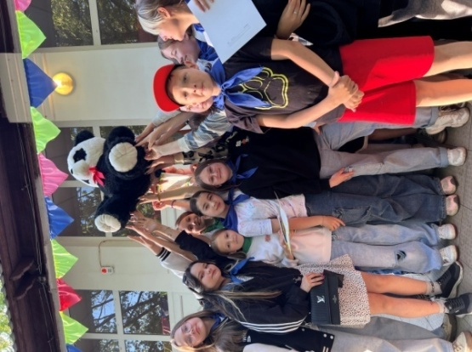

«Радуга» – символизирует сплочение детского коллектива.
Шесть цветов радуги появились в отрядах в виде галстуков.
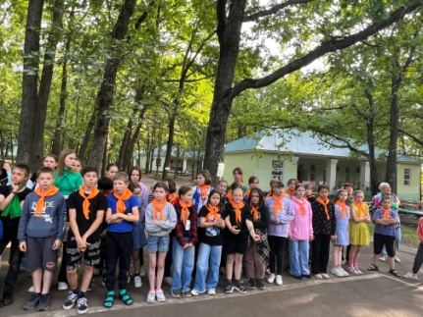
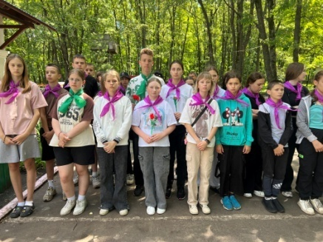
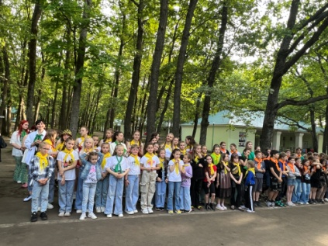

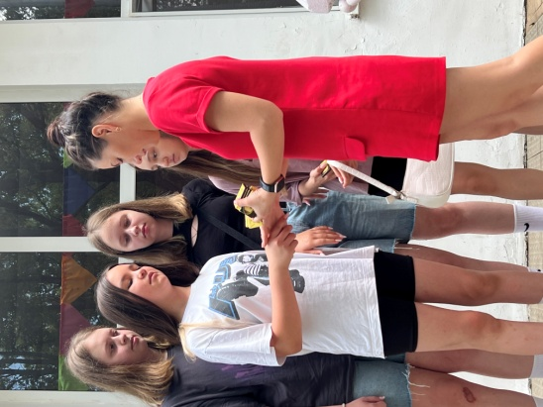
Ежедневно на утренней линейке от каждого отряда награждается «Герой дня»(фиксируется на экране «Герой Дня»),а затем по итогам, в конце смены выбирается Почетный житель ДОЛ «Березки» ,который заносится в Книгу истории лагеря.

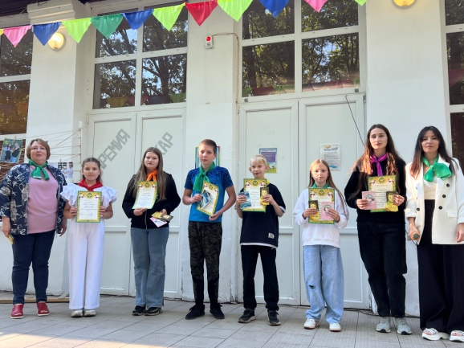
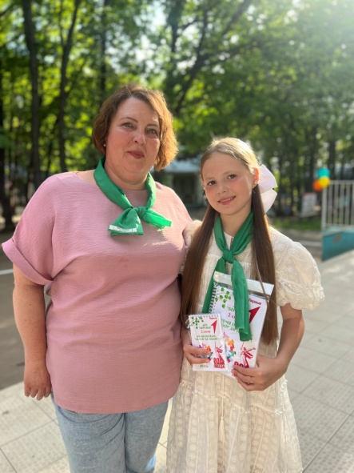

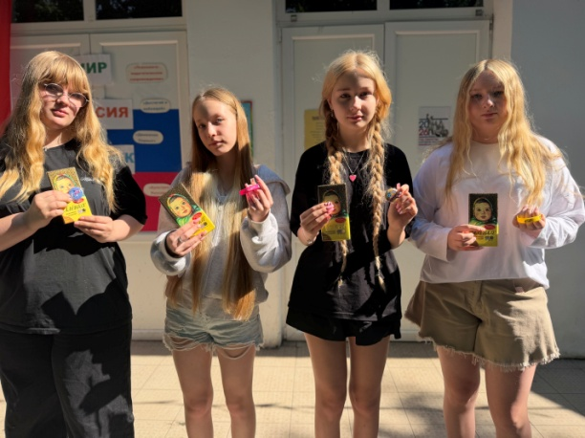

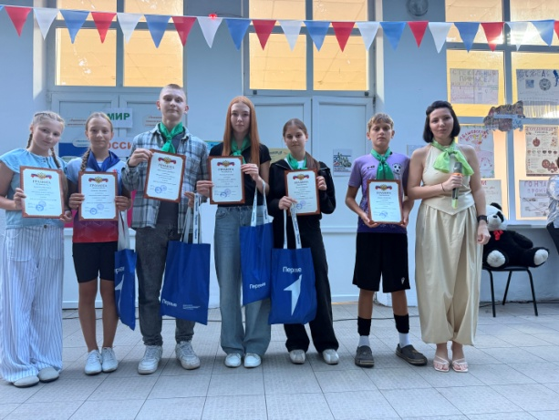

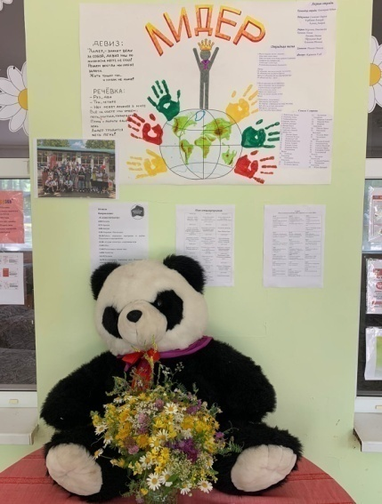

В ДОЛ «Березка» имеется свой гимн.
Каждый отряд имеет название, речевку, девиз, отрядную песню в соответствии с тематикой смены .

В конце смены награжден каждый ребенок сладким и памятным подарком.
Выпускники лагеря получают символ лагеря –березовый листок.
Памятным подарком –блокнотом
,награждается «Почетный житель»

Кубком за первое,второе и третье место награждаются отряды,набравшие большое колличество добрых дел.
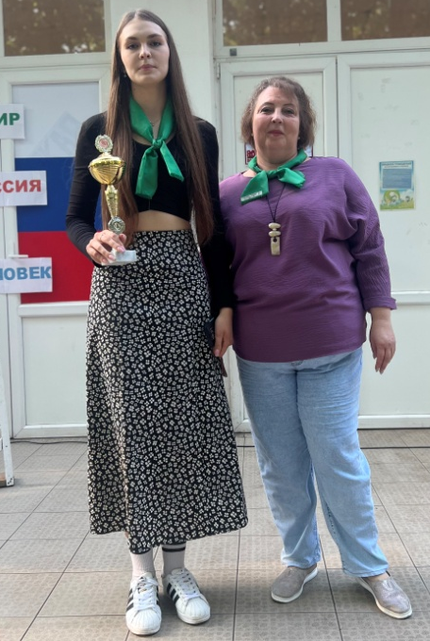
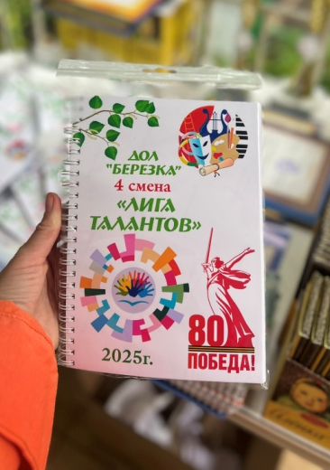

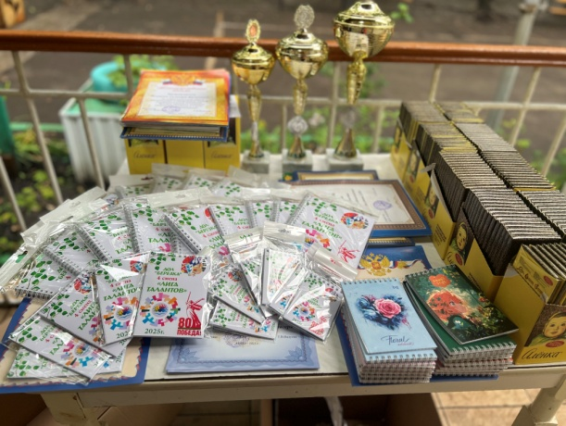

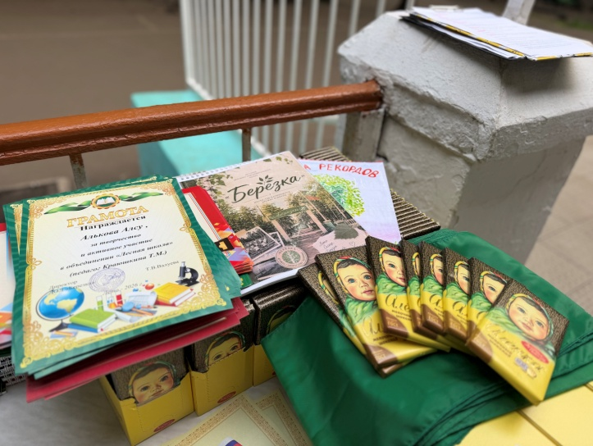
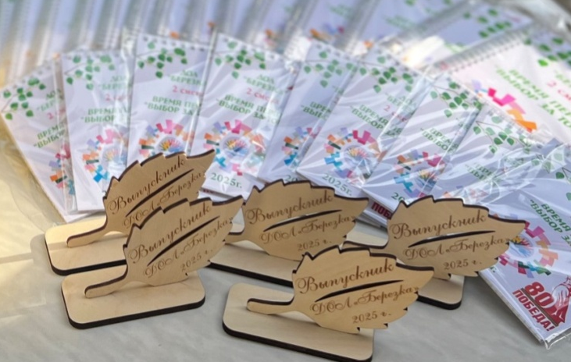

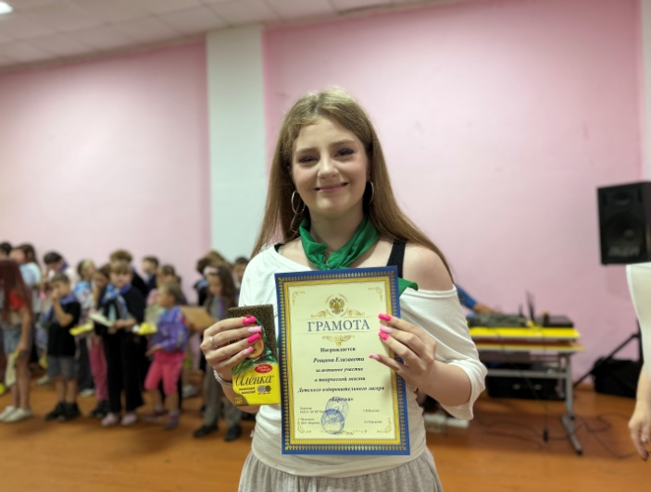

Дополнительная информация

На протяжении многих лет в детском оздоровительном лагере «Березка» сложилась своя корпоративная культура. Корпоративные ценности выступают связующим звеном между культурой лагеря и духовным миром личности сотрудников и воспитанников.
Ядром корпоративной культуры лагеря является, конечно же, педагогический коллектив, но и административно-хозяйственный персонал недолжен оставаться в стороне. Поэтому администрацией «Березки» особое внимание уделяется оперативному вовлечению всех сотрудников в ценностную культуру лагеря.
В «ДОЛ «Березка» принято Положение о корпоративной культуре, в котором определены:
- Фундаментальные основы корпоративной этики организации;
- Фирменный стиль;
- Стиль управления;
- Деловые и нравственные качества сотрудников;
- Поощрения и запреты (запреты);
- Рабочее время сотрудников;
- Рабочее место сотрудников;
- Внешний вид сотрудников;
- Взаимоотношения в коллективе;
- Разрешение конфликтных ситуаций в трудовом коллективе;
- Отношения с клиентами
- Конфиденциальность;
и ряд других основополагающих разделов, которые определяют ключевые положения корпоративной культуры лагеря.
Главным направлением в работе педагогического коллектив аявляется сопровождение ребенка в личностном развитии и самореализации в коллективе, повышение уровня его компетенций для в хождения в систему социально-общественных отношений.
Наши принципы
Мы — команда единомышленников и профессионалов.
Мы преданы нашей Организации.
Мы несем ответственность за свою работу перед партнерами и коллегами.
Мы — люди дела, мы ставим четкие цели и всегда достигаем их.
Порядочность, надежность, профессионализм — основа доверия партнеров.
Мы доброжелательны, честны и открыты в отношениях друг с другом, помогаем и проявляем заботу друг о друге. Основа нашей культуры — постоянное стремление к совершенствованию.
Наши ценности
- устойчивое развитие и гармоничный рост — залог эффективности и прибыльности;
- успех наших клиентов — основа нашего успеха;
- от единого видения — к единым действиям;
- творческий и индивидуальный подход к каждому клиенту — наша стратегия лидерства на рынке услуг;
- доверие и взаимная поддержка — обязательное условие слаженной работы нашего огромного коллектива;
- социальная ориентированность — забота о каждом сотруднике организации;
- корпоративность, лояльность и взаимное уважение — важнейшая составляющая нашего процветания.
- компетентность, ответственность и опыт — основа нашей работы;
- наша Организация — организация профессионалов своего дела.
Каждый, кто работает с нами, уверен в том, что получает максимум внимания к его проблемам и потребностям.
- Мы не делим Клиентов на важных и менее важных.
- Каждый Клиент получает качественные услуги и всегда может рассчитывать на квалифицированную помощь и консультации наших специалистов.
- Главная ценность Организации — это люди, доверившие ей свою карьеру.
- Основой политики Организации в отношении к Сотрудникам является стремление предоставить все условия для полной реализации их способностей, профессиональных навыков, а также обеспечить достойное вознаграждение результатов их труда.
- Организация — единая команда.
- Успех отдельно взятого Сотрудника — составляющая часть успеха и процветания всей Организация в целом.
Стиль управления в ДОЛ «Березка» определяется как демократический, основанный на взаимном доверии руководства и сотрудников, принципах коллегиальности и сотрудничества. Инициативность, здоровая критика, предложения по улучшению, направленные на развитие организации и укрепление позиций на рынке, приветствуются.
Организация осуществляет свою профессиональную деятельность на основе:
- неукоснительного соблюдения Конституции РФ, действующего законодательства РФ, внутренних нормативных актов Организации, норм нравственности и правил делового этикета;
- уважения прав и законных интересов субъектов, вовлеченных в сферу нашей деятельности;
- безусловного соблюдения взятых на себя обязательств и гарантирования высокого качества предоставляемых услуг.
Кодекс упорядочивает вопросы профессиональной этики, что подразумевает реализацию специфических нравственных требований, норм поведения во взаимоотношениях в профессиональной деятельности.
Кодекс регулирует взаимодействие вожатого с другими участниками воспитательного процесса, определяет его отношение к профессиональной деятельности и к собственным профессионально значимым качествам.
Вожатый обязан:
- Иметь свой план работы и следовать ему
- Организовать активный интеллектуально-эмоциональный и насыщенный отдых в течение дня. Жить и творить вместе с членами отряда.
- Предоставить каждому ребенку свободу выбора.
- Уметь понимать себя и других.
- Знать о местонахождении каждого ребенка в течение дня.
- Быть искренними.
- Помочь каждому ребенку, если ему трудно.
- Верить в свой отряд.
- Проводить утром, в обед и вечером отрядные сборы.
Вожатый имеет право:
- Быть не руководителям, а товарищем.
- Помогать членам отряда в реализации их идей.
- Помнить, что воспитывают не только словом, но и делом и личнымпримером. Чаще вспоминать, какими они были в детском возрасте.

С коллективом проводятся совещания, планерки, обучающие семинары, игровые и тренинговые программы.

